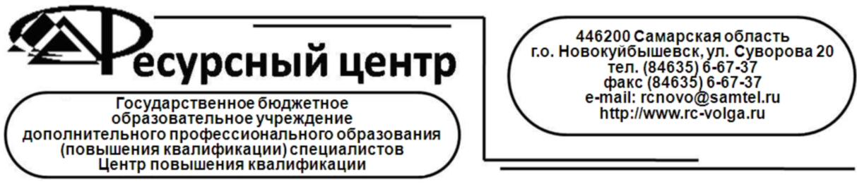
Утверждаю
___________________
Директор ГБОУ ДПО ЦПК
«Ресурсный центр»
г.о. Новокуйбышевск
О.И. Парфенова
11.04.2016 г

Информационный отчет
о проведении дистанционного семинара
для педагогов ГБОУ Поволжского управления

«ИМИДЖ СОВРЕМЕННОГО ПЕДАГОГА»

С целью повышения уровня профессиональной подготовки педагогов в рамках реализации Государственного задания МОН СО специалистами отдела СПС ГБОУ ДПО ЦПК «Ресурсный центр» г.о. Новокуйбышевск в период с 04.04.2016 по 08.04.2016 г. был организован и проведен дистанционный семинар «Имидж современного педагога».
Участниками учебного мероприятия стали 113 педагогов 16 ГБОУ г.о. Новокуйбышевск и м.р. Волжский. В ходе обучающего семинара педагоги образовательных организаций познакомились со стратегиями и технологиями управления личным имиджем, способами продвижения личного имиджа и самоопределения в личном имидже, исследования своего поведения и его коррекции с учетом требований ситуации.
В качестве раздаточных материалов педагогам были предложены следующие электронные ресурсы:
- Зельдович Б.З. Деловое общение. – М., 2007.
- Калюжный А.А. Психология формирования имиджа учителя. – М., 2004.
- Кинан Кейт Эффективное общение. – М., 2006
- Пиз А. Язык телодвижений. – М., 2000.
- Скаженик Е.Н. Деловое общение. – Таганрог, 2006.
- Фомин Ю.А. Психология делового общения. – Мн., 2000.
- Шеламова Г.М. Этика делового общения. – М., 2007.

С целью изучения степени удовлетворенности участников семинара организаторами мероприятия проведено анкетирование, результаты которого позволяют сформулировать следующие выводы. 83% опрошенных педагогов очень удовлетворены, 17% - удовлетворены содержанием дистанционного семинара. 100% респондентов отмечают ценность полученных раздаточных материалов для практической деятельности. Участники мероприятия указали доступность изложения информации, насыщенность и разнообразие наглядного и дидактического материала, возможность его практического использования. Позитивная оценка педагогов была отдана дистанционной форме проведения семинара как наиболее удобной для представителей ГБОУ м.р. Волжский.

Руководитель отдела СПС
ГБОУ ДПО ЦПК «Ресурсный центр» Ю.А. Ульянова
г.о. Новокуйбышевск

Исполнитель:
Дугинова Е.А.
(84635) 6-20-02

